Информация к заседанию Совета депутатов городского поселения Междуреченский по вопросу строительства дублера (дороги) на микрорайон Нефтяник.
Развитие транспортной инфраструктуры между центральной частью пгт. Междуреченский и микрорайоном Нефтяник в соответствии с утвержденными документами градостроительного регулирования городского поселения, предусмотрено путем строительства мостового перехода, соединяющего ул. Дзержинского и ул. Комбинатская через существующий природный овраг (схема прилагается). Ориентировочная длина мостового перехода составляет 500 метров, в том числе длина моста - 100 метром, а также длина подъездных путей – 400 метров.
Схема размещения объекта
фрагмент Генерального плана пгт. Междуреченский.
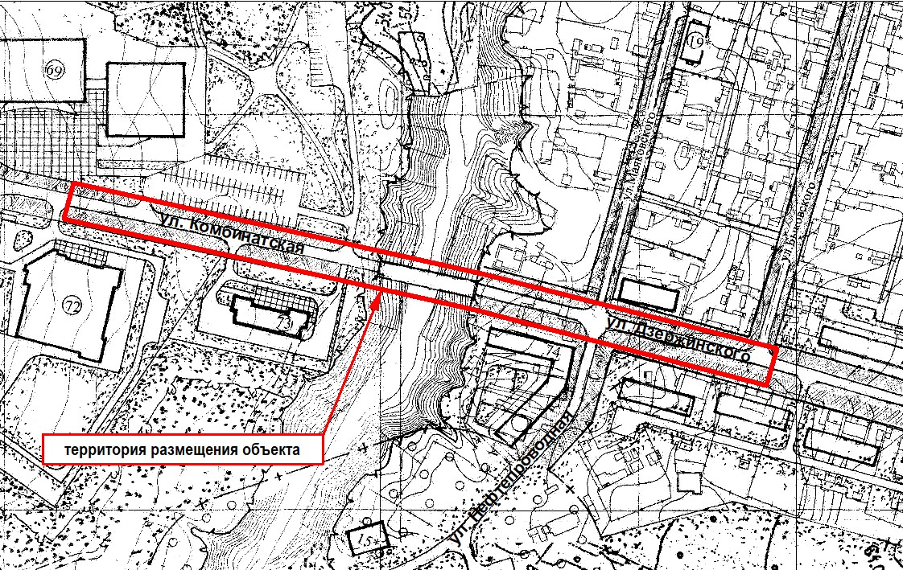

Указанная территория на сегодняшний день практически полностью свободна от какой-либо застройки и может быть использована под размещение планируемого объекта.

Точную стоимость строительно-монтажных работ объекта возможно будет определить только после подготовки проектно-сметной документации, собрав исходных данные и выполнив геодезические и геологические изыскания.
Управление капитального строительства согласно генерального плана и геодезической подосновы подготовило укрупненный расчет на проектно-изыскательские работы стоимостью - 8 237,65 тыс.руб.
Также, управлением капитального строительства произведены расчеты стоимости строительно-монтажных работ по укрупненным нормативам, в соответствии с которыми, стоимость строительно-монтажных работ в зависимости от того или иного проектного решения может составить:
- Вариант с устройством насыпи и водопропускных труб - 120 742,08 тыс.руб.,
- Вариант с устройством железобетонного моста - 672 984,68 тыс.руб.

Начальник управления
архитектуры и градостроительства Н.А. Гаранин

